Исследование влияние сильного магнитного поля на ширину запрещенной зоны в полупроводников
Абдулазизов Бахром Тошмирза угли
Старший научный сотрудник исследователь
Наманганский государственный университет
Физико-математический факультет, Наманган, Узбекистан
E–mail: Bt_abdulazizov@mail.ru
Данные экспериментов - как электрических, так и оптических измерений - указывают на то, что ширина запрещенной полосы полупроводников зависит от температуры. Эту зависимость, в некоторых пределах близкую линейной, связывают, в первую очередь с температурным изменением размеров элементарной ячейки [2]. Изменение ширины запрещенной зоны полупроводника, обусловленное с изменением температуры, связано с изменением энергии электрон – фононной системы [1]. Эта энергия состоит из чисто электронного слагаемого, колебательного слагаемого и слагаемого, отвечающего электрон–фононному взаимодействию. В работах [3] было показано, что сплошной спектр термодинамической плотности состояний при низких температурах превратится в дискретный спектр плотности состояний. Температурная зависимость плотности состояний в квантующих магнитных полях рассматривался как результат теплового уширения уровней Ландау [4]. В этих работах показано, что сплошной спектр плотности состояний измеренный при температуре жидкого азота, при низких температурах превращается в дискретные уровни Ландау. Однако влияние температуры и магнитного поля на ширины запрещенной зоны с помощью $\text{GN}$- функции не исследовано. Целью настоящей работы является исследование влияние магнитного поля на ширину запрещенной зоны в полупроводников.
Для обнаружения квантовых уровней необходимо решать обратную задачу. С помощью эту моделью при T=3K и разных сильного магнитного поля. На рис.1 показан графики N_{s}(E,H,T) плотности состояний при магнитных полях. Мы видим, что в присутствии сильного магнитного поля валентная зона и зона проводимости расщепляются на ряд одномерных подзон, каждая из которых идентифицируется с помощью уровни Ландау n, принимающего целые значения. Как видно из этих рисунков, с ростом магнитного поля получим изменение ширины запрещенной зоны в полупроводников.
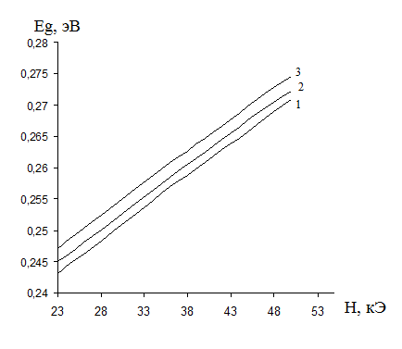
Рис.1. Влияние сильного магнитного поля на ширину запрещенной зоны, 1-Т=15К, 2-Т=10К, 3-Т=5 К
Литературы:
- Б. Ридли. Квантовые процессы в полупроводниках (М., Мир, 1986) стр. 45.
- В.С.Вавилов, Н.П.Кекелидзе, Л.С.Смирнов. Действие излучений на полупроводники (М., Наука, 1988) стр.25.
- Г.Гулямов, Н.Ю.Шарибаев. ФТП, 45, 178 (2011).
- Г.Гулямов, У.И.Эркабоев, Н.Ю.Шарибаев. ФТП, 48, 1323 (2014).

